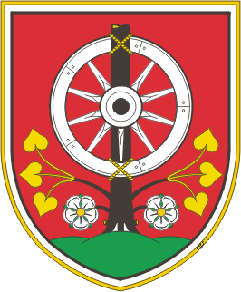
OBČINA MUTA
Glavni trg 17, 2366 Muta, tel.: +386 (0)2 88-79-600, fax: +386 (0)2 88-79-606
http://www.muta.si; e-mail: obcina.muta@muta.si
Občina Muta
KMVVI

PREDLOG
ZA ČLANSTVO V ORGANU OBČINE MUTE/
DELOVNEM TELESU OBČINSKEGA SVETA OBČINE MUTA

Predlagatelj: ___________________________________________________________________
(ime in priimek/naziv, naslov)

Kandidat:
- Ime in priimek: ______________________________________________________________________________
- Naslov: ____________________________________________________________________________________
- Poklic: _____________________________________________________________________________________
- delo, ki ga opravlja: ___________________________________________________________________________

Za članstvo v organu/ delovnem telesu:__________________________________________________
(navedite naziv organa/delovnega telesa)

IZJAVA KANDIDATA:

Podpisani kandidat __________________________________________________________________________
(ime in priimek)

izjavljam, da SOGLAŠAM s predlogom za imenovanje v navedeni organ oz. stalno delovno telo občinskega sveta Občine Muta.

V/na _______________________________, dne ______________

Podpis kandidata:

